Заседание методического объединения учителей математики

25 января 2012 года на базе МБОУ ПСОШ № 1 им. Г.В. Алисова прошло очередное заседание методического объединения учителей математики на тему: «Обеспечение условий для повышения качества школьного математического образования».
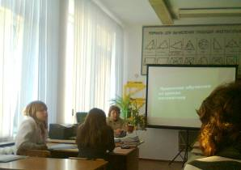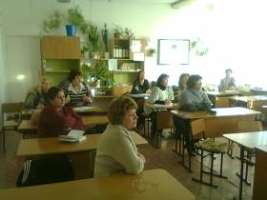
В ходе заседания педагоги поделись своим опытом в повышении качества преподавания предмета математики. Шеховцова Н.А. учитель математики МБОУ ПСОШ № 1 им. Г.В. Алисова подготовила выступления учащихся 8 класса. Они презентовали свои проекты: «Исследование пришкольного участка с целью изменения дизайна клумб и цветников», «Геометрия в архитектуре», «Окружность как совершенная геометрическая фигура в архитектуре», «Треугольник и его практическая значимость».
Чернова Н.А. учитель математики МБОУ ЖСОШ № 22 с докладом «Современный кабинет математики – обеспечение комфортных условий при обучении».
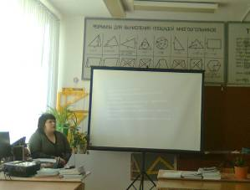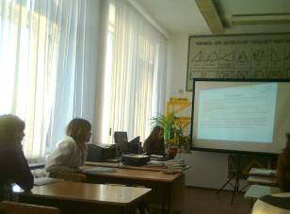
О нетрадиционной форме контроля как средства повышения мотивации и познавательной активности учащихся рассказала учитель математики МБОУ ПСОШ № 2 - Чернова Е.А. она поделилась опытом внедрения в учебный процесс рейтинговую систему оценки качества знаний учащихся».
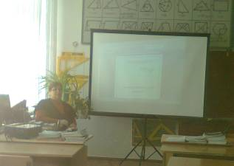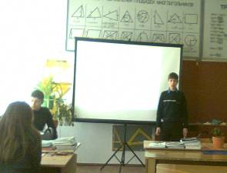
Методист отдела образования Лунева К.В. сделала обзор сайтов, которые могут использовать учителя математики при подготовке к урокам, внеурочным мероприятиям и экзаменационным испытаниям.
В целом заседание методического объединения вызвало живую дискуссию у педагогов, каждый из участников отметил практическую ценность представленного педагогического опыта.

